ثانوية شرقي بن أحمد  حسين- معسكر | الإختبار الأول في مــادة  العلـوم الفيزيائيـة | المستوى : 3 ت ر  السنة الدراسية : 2012 - 2013
الأستاذ : بن ثابت المختار المـــدة : 04 ســــاعـــات

التمرين الأول : )04 نقاط(
لدراسة تطورالتحول الكيميائي بين شوارد محلول (S1) بيروكسوديكبريتات البوتاسيوم $\left(2K_{\text{aq}}^{+}+S_{2}O_{8}^{{2−}_{\text{aq}}}\right)$ وشوارد محلول (S₂) ليود البوتاسيوم $\left(K_{\text{aq}}^{+}+I_{\text{aq}}^{−}\right)$ عند 25 C ⁰ .
شكل - 1 -
لهذا الغرض نمزج عند اللحظة ( t = 0 ) حجما (V₁ = 50 ml ) من المحلول ( S₁ ) تركيزه ( C₁ ) مع حجم ( V2= 50 ml ) من المحلول ( S₂ ) تركيزه (C₂ = 1 mol/l ) . نتابع تغيرات كمية المادة المتبقبة في الوسط التفاعلي في لحظات زمنية مختلفة فنحصل على البيان الموضح
( شكل -1 ) .
1- اكتب المعادلتين النصفيتين ثم معادلة التفاعل الحادث .علما ان الثنائتين المشاركتين في التفاعل هما :
$\left(S_{2}{O_{8}^{{2−}_{\left(\text{aq}\right)}}}/{{\text{SO}}_{4}^{{2−}_{\left(\text{aq}\right)}}}\right)$ و $\left({I_{2_{\left(\text{aq}\right)}}}/{I^{−_{\left(\text{aq}\right)}}}\right)$.
2- هل المزيج التفاعلي ستوكيومتري . علل .
3- حدد التقدم الأعظمي للتفاعل والمتفاعل المحد ان التفاعل تام .
4- بالا عتماد على البيان احسب التركيز ( C₁ ) .
5- انشىء جدولا لتقدم التفاعل .
6- عرف زمن نصف التفاعل واستنتج قيمته بيانيا .
7- احسب التراكيز المولية للأنواع الكيميائية المتواجدة في الوسط التفاعلي عند اللحظة ( t _{1/2} ).
8- احسب سرعة التفاعل عند اللحظة t =10min .

التمرين الثاني ( 04 نقاط ):
يتفاعل محلول حمض كلور الهيدروجين مع الزنك وفق المعادلة التالية : في اللحظة نضع كتلة من الزنك في حوجلة و نضيف لها حجما من محلول حمض كلور الهيدروجين تركيزه المولي , ولمتابعة تطور التفاعل الكيميائي الحادث نقيس حجم غاز الهيدروجين المنطلق في الشرو ط التجريبية حيث الحجم المولي ,فتحصلنا على النتائج التالية :
1- ما هي نواتج هذا التفاعل ؟
2- أحسب في كل لحظة كمية المادة للهيدروجين و دوّن هذه النتائج في جدول .
3- أحسب كميات المادة الإبتدائية للمتفاعلات ، مع تحديد المتفاعل المحد إن وجد .
4- انجز جدولا لتقدم التفاعل واستنتج العلاقة بين التقدم و .
5- ارسم البيان . ( استعمل مقياس الرسم )
6- ما هي قيمة السرعة الحجمية للتفاعل في اللحظات و ؟ ما ذا تلاحظ ؟ برر ذلك .
- أوجد قيمة واستنتج المتفاعل المحد و كذا زمن نصف التفاعل

التمرين الثالث : (04 نقاط) :
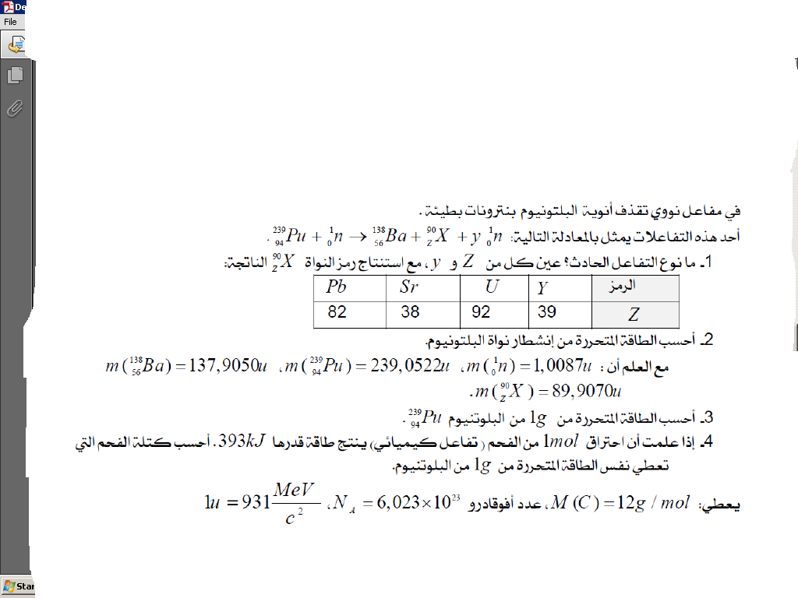
في مفاعل نووي تقذف أنوية البلتونيوم بنترونات . أحد هذه التفاعلات تمثله المعادلة التالية :

- ما نوع التفاعل الحادث ؟ مع التعليل . عيّن كل من Z و y مع إستنتاج رمز النواة ${}_{Z}^{\text{90}}{}X$ الناتجة .

- أحسب الطاقة المتحررة من تفاعل نواة البلتونيوم .

- أحسب الطاقة المتحررة من 1g من البلتونيوم .
- إذا علمت أن إحتراق 1mol من الفحم ينتج طاقة قدرها 393kJ , أحسب كتلة الفحم التي تعطي نفس الطاقة المتحررة من 1 g من البلتونيوم .
يعطى : $\text{1u }=\text{ 931}\frac{\text{Mev}}{c^{2}}$ ، $N_{A}=6,\text{023}×{\text{10}}^{\text{23}}$ ، $M(C)=\text{12}g/{\text{mol}}$

التمرين الرابع: ( 04 نقاط )

أجريت أبحاث على أحد المعالم التاريخية الشاهدة على قصر قديم في منطقة تاغيت السياحية سنة لمعرفة الفترة التاريخية التي يعود إليها هذا القصر. أُخذت قطعة خشب من جذع نخلة بني بها سقف أحد منازل القصر ثم قيس نشاطها الإشعاعي فكان ثم أخذت قطعة مماثلة لها من جذع نخلة حديثة وقيس نشاطها الإشعاعي فكان مقداره . باعتبار أن هذا النشاط ناتج عن تفكك أنوية الكربون 14المشع إلى أزوت 14 وأن زمن نصف عمر الكربون 14هو .
اكتب معادلة تفكك الكربون 14 وما طبيعة الإشعاع المنبعث ؟ .
عرف زمن نصف العمر وثابت النشاط الإشعاعي .
أوجد العلاقة بين نصف العمر وثابت النشاط الإشعاعي .
أحسب قيمة الثابت.
عبر عن الزمن تاريخ بناء المنزل بدلالة المقادير و .
أحسب عمر القصر ثم حدد تاريخ بنائه وفي أي قرن ميلادي حدث ذلك ؟.

التمرين الخامس : )04 نقاط(
لتكن الدارة المجاورة لدراسة تطور التوتر بين طرفي المكثفة ( u _{c} ) . تعطى ( E = 5.0 V ) .
في البداية البادلة في الوضع ( 2 ) منذ مدة زمنية والمكثفة غير مشحونة . والدارة موصلة بحاسوب وواجهة دخول تسمح برؤية المخططات مثل ( u _{c} ) بدلالة الزمن .
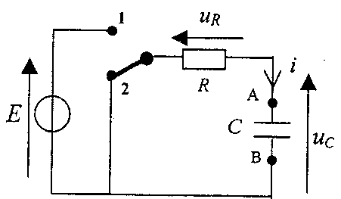
- اذكر الخطوات التجريبية للحصول على البيان شكل - 2 -
شكل - 1 -
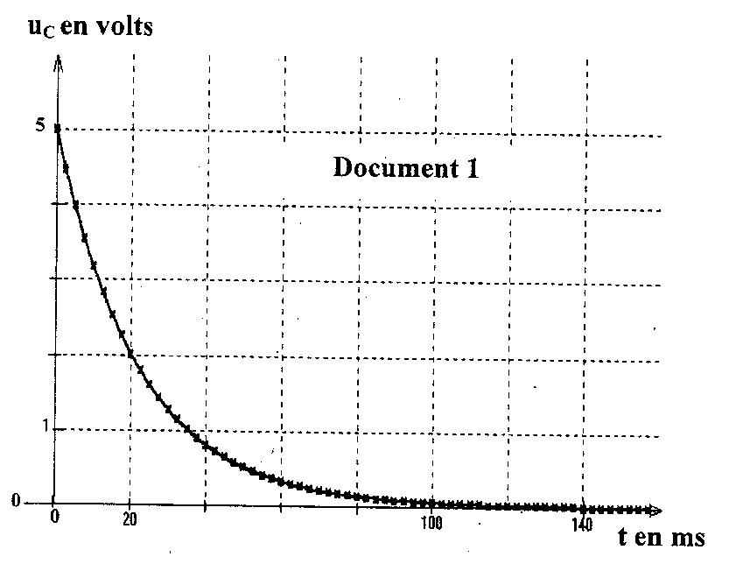
t (ms)
0
20
u _{c} ( V )
شكل - 2 -

1

حسب توجيه التيار في الدارة حدد جهة تيار التفريغ .
اكتب العلاقة بين شدة التيار ( i ) والتوتر ( u _{R} ) للناقل الاومي .
اكتب العلاقة بين الشحنة (q ) للبوس ( A ) للمكثفة والتوتر ( u _{c} ) .
اكتب العلاقة بين ( i ) والشحنة (q ) .
أ - اثبت أن المعادلة التفاضلية التي يحققها ( u _{c} ) تعطي بالعبارة : $u_{ c}+\frac{1}{α}\text{.}\frac{{\text{du}}_{ c}}{\text{dt}} = 0$
ب - اكتب عبارة $\left(\frac{1}{α}\right)$ ثم بين طبيعته وماذا يمثل ؟

شكل - 3 -
جـ - تعطى معادلة توتر المكثفة بالعبارة : $u_{ c} = E\text{.} e^{ − α \text{.} t}$
تحقق بأن هذه العبارة حل للمعادلة التفاضلية السابقة .
- تعطى معادلة المنحني البياني شكل - 3-ln uc = - 45,5. t + 1.61 : (ln هو اللوغاريتم النيبيري ) .
أ - اكتب العبارة النظرية لهذا المنحني .
ب - احسب قيمة ( $τ$ ) الزمن المميز لهذ ه الدارة .

التمرين السادس :) 04 نقاط( .
نريد معرفة سلوك وشيعة ذاتيتها L و مقاومتها الداخلية r ، لذا نشكل دارة كهربائية تتكون من الوشيعة على التسلسل مع مولد قوته المحركة الكهربائية ثابتة E = 12V و ناقل أومي مقاومته R = 12Ω و قاطعة K .
1 – ارسم مخطط الدارة الكهربائية و بيّن عليه الجهة الاصطلاحية للتيار و الأسهم الممثلة للتوترات الكهربائية بين طرفي كل ثنائي قطب : E
U_{R} , U_{L} .
2 – نغلق القاطعة K عند اللحظة t = 0 :
أ / أوجد المعادلة التفاضلية التي تعطي التوتر U_{R} بين طرفي الناقل الأومي .
ب / بيّن أن المعادلة التفاضلية الناتجة تقبل العبارة : U_{R}(t) = A ( 1 – e ^{– t / B} ) حلاً لها . ما هو المدلول الفيزيائي للثابتين A و B ؟
جـ / نريد مشاهدة التوتر U_{R} بين طرفي الناقل الأومي باستعمال راسم اهتزاز مهبطي ذو ذاكرة ، بيّن على المخطط السابق كيفية ربطه
لتحقيق ذلك ؟
3 – بالاعتماد على المنحنى المشاهد على شاشة راسم الاهتزاز و المعطى على الشكل – 1 – استنتج :
أ / قيمتي الثابتين A و B .
ب / المقاومة الداخلية للوشيعة r و ذاتيتها L .
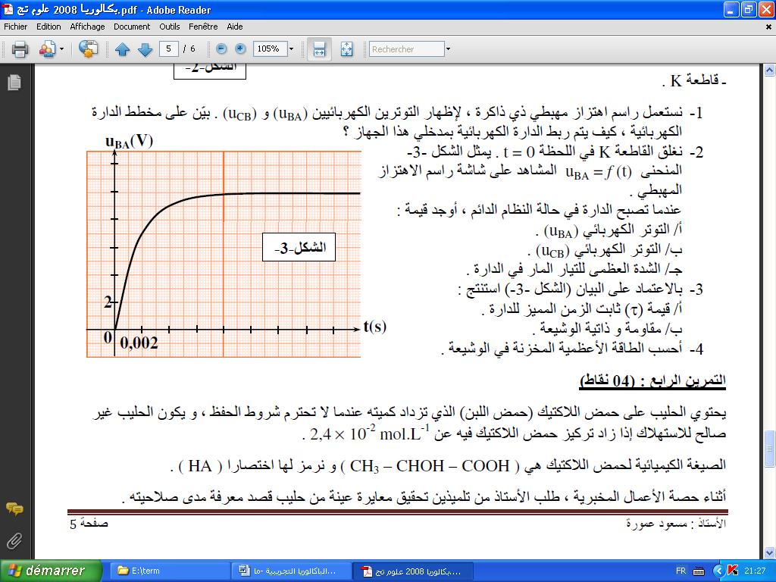
4 – اكتب عبارة الطاقة المغناطسية المخزنة في الوشيعة بدلالة الزمن t ، استنتج قيمتها عند اللحظة t = 14s .
الشكل-1-
U_{R}(V)
2
t (ms)

مـــع التمنيات لكـــم بالتوفيق

